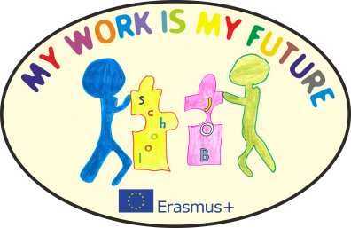
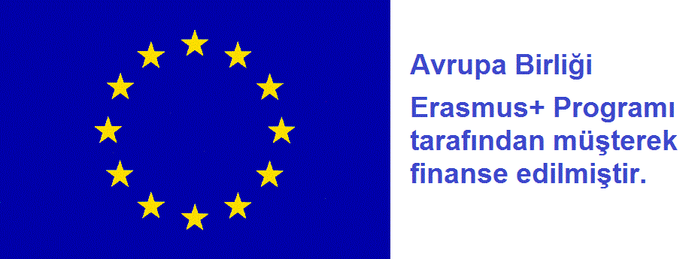

İzmir Özel Eğitim iş Uygulama Merkezi Milli Eğitim Bakanlığına bağlı, 16-23 yaş arası zihinsel engelli öğrencilere eğitim veren bir ortaöğretim kurumudur. Kurumda pek çok farklı engele sahip öğrenci hem akademik, hem de mesleki eğitim dersleri almaktadır. Eğitim 4 yıl sürmekte olup dersler 09:30’da başlayıp 14:40’da bitmektedir. Okulumuz bu güne kadar pek çok projede yer almıştır. My Work is My Future 2015-2017 yılları arasında gerçekleşecek olan 2 yıllık bir Erasmus+ okul ortaklığı projesidir. Kurum müdürü Hüseyin GÜNEŞ, projeden sorumlu irtibat kişisi Özlem YEŞİLTEPE’dir.
“My Work is My Future” (Benim İşim Benim geleceğim) adlı Erasmus+ KA2 okul ortaklığı projesi zihinsel engelli bireylerin okul yaşamından iş yaşamına geçmelerini kolaylaştıracak temel yaşam becerileri ve mesleki eğitim becerilerini arttırmayı hedeflemektedir. Özel eğitim ihtiyacı olan öğrenciler iş yaşamına geçiş sürecinde negatif ayrımcılık tehlikesiyle karşı karşıya kalmakta, emek piyasasına girmede çok sınırlı oranda şansları bulmaktadır. 5 Avrupa Birliği üyesi ülke ve Türkiye’den oluşan ekipte; her ülkede kullanılan en iyi öğretim metot, yaklaşım ve yönteminin paylaşılmasıyla eğitimin kalitesinin arttırılarak zihinsel engelli bireylerin özellikle temel yaşam becerilerini geliştirecek ve okul yaşamından iş yaşamına geçişlerini kolaylaştıracak becerilerin kazandırılması hedeflenmiştir. Bu proje aracılığıyla katılımcı ülkelerden yaklaşık 900 öğrenci ve 300 çalışan verilen eğitimden doğrudan faydalanma şansı bulurken farklı kurumlardan bu alanda çalışan pek çok uzman ve engelli ailesi ise proje websitesi aracılığıyla yeni bir perspektif kazanmıştır.
- Konular: Özel İhtiyaçlar Eğitimi
- Diller: EN - HR - PL - RO - SK - TR
- Öğrencilerin yaşları: 3 - 20
- Gerekli araçlar: Chat, e-mail, Forum, Powerpoint, video, fotoğraf ve resimler), Proje günlüğü, TwinSpace, Video konferans, Web yayıncılığı

- Hedefler:
Hedef kitle 1-Özel eğitim ihtiyacı olan öğrencilerin teknolojik araçlar ve farklı öğretim metotlarıyla -bilişim teknolojileri, interaktif beyaz tahtalar, alternatif geliştirici iletişim, TEACCH yaklaşımı, görselleştirme ve basamaklandırma, video-model olma- temel yaşam becerileri ve mesleki eğitim becerilerini geliştirmelerine yardımcı olmak.
Hedef kitle 2- Zihinsel engelliler alanında çalışan uzmanlar (öğretmenler, psikologlar,sosyal hizmet uzmanları, terapistler, usta öğreticiler…) mesleki becerilerini geliştirme şansı yakalayacak, yeni bir bakış açısı kazanacak ve yeni metotlar, yaklaşımlar, eğitim stratejileri ve eğitsel kaynaklara ulaşacaklar.
- Çalışma süreci:
Proje kapsamında 3 ulus ötesi toplantı, 3 de kısa süreli ortak personel eğitimi yapılmıştır. Eğitimlerde; okullarda çalışan öğretmenler ve diğer uzmanlar okullarında kullandıkları eğitim metotları konularında birbirlerini eğitecek, deneyimlerini paylaşacak ve teknolojiyi etkin kullanarak öğrencilere hedeflenen becerileri kazandırma konularında fikir alışverişinde bulunulmuştur. Her ülkeye projeye katkı sağlamak üzere farklı görevler verilmiştir. Her bir ülke kendi sorumluluğunun yanında ilave sonuçlarla projeye katkı sağlamakla yükümlüdür. Her ortak ülke aylık olarak belirlenen görevlerini yerine getirmekle yükümlüdür.
- Beklenen sonuçlar:
  - Alan çalışanlarına, özel eğitim ihtiyacı olan öğrencilere ve ailelerine destek olmak ve yeni beceriler ve bakış açısı kazanmalarını sağlamak amacıyla açık eğitsel kaynaklar websitesi-projedeki tüm videoları ve süreç basamaklandırma resimlerini içeren-oluşturulması. Websitesindeki kaynaklar; erken özbakım becerilerinden temel yaşam becerilerine, zorunlu eğitim içinde yer alan mesleki beceriler eğitiminden zorunlu eğitim sonrasındaki mesleki eğitim çalışmaları ile ilgili pek çok veri sunacak.
  - Tüm sunumları, yöntem ve metotları içeren bir DVD hazırlanması-websitesinde paylaşılması-.
  - Süreç basamaklandırma resimlerinin kitapçık halinde basılması, websitesinde ve eTwinning’de paylaşılması
  - Özel eğitim alanında çalışan uzmanların temel beceriler ve mesleki eğitim becerileri öğretimi ile ilgili deneyimlerini paylaşarak bilgi ve yeterliliklerini arttırmaları
  - Zihinsel engelli bireylerin okul eğitimi sonrasında yerel işletmelerde çalışabilmelerini desteklemek amacıyla okul ve iş dünyası arasında köprü oluşturacak teknik bilgilerin paylaşılması
  - Öğrencilerin uygulanan tekniklerle ilerleme/gelişme gösterip göstermediklerinin ölçülmesi.

YAPILAN HAREKETLİLİKLER
- Koordinatör ülke olan Slovakya’nın Presov şehrinde 20-22 Ekim 2015 tarihleri arasında ilk ulus ötesi proje toplantısı yapıldı.
- 23-27 Kasım 2015 tarihleri arasındaPolonya’nın Bytom şehrinde ilk kısa süreli ortak personel eğitimi yapıldı.
- 14-18 Mart 2016 tarihleri arasında İngiltere’nin Hartlepool kasabasında 2. Kısa süreli ortak personel eğitimi yapıldı.
- 09-12 Mayıs 2016 tarihleri arasında 2. Ulus ötesi proje toplantısı Hırvatistan’ın Zagrep şehrinde yapıldı.
- 07-11 Kasım 2016 tarihleri arasında Türkiye’nin İzmir şehrinin ev sahipliği yaptığı 3. Kısa süreli ortak personel eğitimi yapıldı.
- 09-12 Mayıs 2017 tarihleri arasında Romanya’nın Lugoj şehrinde 3. Ulusötesi proje toplantısı yapıldı.
Proje websitesi: https://myworkismyfuture.eu/tr/
https://twinspace.etwinning.net/10751/home
https://www.facebook.com/My-work-is-my-future-1521288268187798/

